17.09.2024 р. № 170
Відповідальним за роботу офіційних
веб-сайтів райдержадміністрацій

Головам територіальних громад
Івано-Франківської області

З метою інформування громадськості та доведення до широкого читацького загалу (в т.ч. шляхом публікації на офіційних веб-сайтах райдержадміністрацій, територіальних громад та інших офіційних веб-ресурсах),
Головне управління Держпродспоживслужби в Івано-Франківській області (76019 м. Івано-Франківськ, вул. Берегова, 24, тел. 51-13-89, ifdergprod@vetif.gov.ua) подає наступну актуальну інформацію.

Запровадження медичних попереджень на упаковках ТВЕН та електронних сигарет
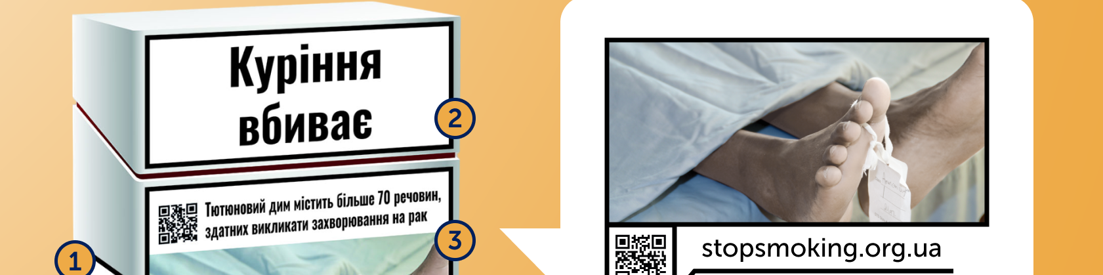
Найбільша частка курців тютюнових виробів для електричного нагрівання та електронних сигарет – серед молоді 18-19 років. Тютюнова індустрія майстерно використовує цю популярність – перетворює упаковку таких виробів на рекламну площу й інструмент приховування шкоди та залучення нових споживачів.
Курці електронних сигарет мають у 1,79 раза більшу імовірність розвитку інфаркту міокарда, ніж люди, які не палять. До того ж процес куріння електронної сигарети є неконтрольованим, що значно збільшує кількість нікотину, який потрапляє в організм.
Результати незалежних досліджень показали, що попри те, що тютюнові вироби для нагрівання містять менше смол, до їх складу входить багато шкідливих речовин (у тому числі канцерогенних), а концентрація деяких з них у рази перевищує їх концентрацію у звичайних сигаретах.
Керівниця відділу профілактики неінфекційних захворювань Центру громадського здоров’я Олена Запорожська коментує: «Всі тютюнові та нікотинові вироби, без винятку, шкідливі, тож виробники повинні давати для населення вичерпну інформацію про вплив на здоров’я та згубні наслідки тютюнового диму, нікотину і продуктів згоряння. Українці гідні того, щоб в національне антитютюнове законодавство було повністю імплементовано вимоги статті 11 РКБТ ВООЗ. Центр громадського здоров’я підтримує впровадження на пачках ТВЕН, електронних сигарет, заправних контейнерах та рідин до них комбінованих медичних попереджень з кольоровими ілюстраціями наслідків вживання тютюну та нікотину.»
Безпечного куріння не існує! Дізнайтеся більше рекомендацій з відмови від куріння на безоплатному сервісі «Я кидаю курити» stopsmoking.org.ua
